**Tilaisuus:** Maa- ja metsätalousvaliokunnan ja ympäristövaliokunnan julkinen kuuleminen - Maatalousmaa ratkaisijana ilmastonmuutokseen hillinnässä ja sopeutumisessa

**Aika:** Tiistai 1.10.2019 klo 8.30-11.30

**Paikka:** Pikkuparlamentti auditorio, Arkadiankatu 3, Helsinki

**Maaperästäkö ratkaisu ilmastonmuutoksen hillintään ja sopeutumiseen?**

Tervetuloa kuuntelemaan ja keskustelemaan kanssamme maatalouskäytössä olevaan maaperään liittyvistä mahdollisuuksista ja haasteista ilmastonmuutostyössä. Maaperästä ja sen roolista ilmastonmuutoksessa käydään parhaillaan paljon keskustelua. Kansainvälisen ilmastonmuutospaneelin (IPCC) äskettäin julkaisemassa maankäyttöraportissa todetaan, että maankäytöllä on suuri merkitys ilmastonmuutoksessa ja kestävä maa- ja metsätalous on tärkeä osa ilmastonmuutoksen torjuntaa.

Maaperään liittyvät asiat on nostettu vahvasti esille myös hallitusohjelmassa. Ohjelman mukaan hallitus laatii kokonaisvaltaisen maankäyttösektorin ilmasto-ohjelman, jonka toimenpiteisiin kuuluu muun muassa maatalousmaan päästöjen vähentäminen ja hiilensidonnan vahvistaminen. Hallitus jatkaa myös panostusta hiilinielujen tutkimukseen, hiilensidonnan mittaukseen ja laskentamallien kehittämiseen. Lisäksi maaperän hiilensidonnasta keskustellaan EU:n maatalousministereiden epävirallisessa kokouksessa Helsingissä 22.-24.9.2019 osana Suomen puheenjohtajakautta Euroopan unionin neuvostossa. Suomi edistää osaltaan myös kansainvälistä 4/1000- aloitetta maatalouden hiilensidonnan lisäämiseksi.

Pariisin ilmastokokouksessa 2015 Ranska teki aloitteen maaperän hiilivaraston kasvattamisesta 4 promillella vuodessa. Tohtori Jean-François Soussana ranskalaisesta INRA- tutkimuslaitoksesta on alan johtavia tutkijoita ja keskeinen henkilö 4/1000-aloitteen takana. Hän on tuoreen IPCC:n maankäyttöä koskevan raportin johtava kirjoittaja. Tutkimusprofessori Kristiina Regina Luonnonvarakeskuksesta tuntee suomalaisen maatalousmaan mahdollisuudet ja haasteet hiilen sidonnassa ja varastoimisessa. Tutkimusprofessori Jari Liski Ilmatieteen laitokselta hallitsee maaperähiilen mittaamiseen ja mallintamiseen liittyvät kysymykset. Erikoistutkija ja maanviljelijä Tuomas Mattila Suomen ympäristökeskuksesta tietää maaperän lisäksi myös maanviljelyn käytänteet.

Tilaisuus on Suomen EU-puheenjohtajakauden oheistapahtuma. Puhujien ja taustalla olevien hankkeiden tarkemmat esittelyt ovat ohjelman lopussa.

Tilaisuus striimataan ja sitä voi seurata myös linkin kautta: <https://verkkolahetys.eduskunta.fi>

Tilaisuus tulkataan ja paikan päällä keskustelua voi seurata joko suomeksi tai englanniksi.

OHJELMALUONNOS:

Puheenjohtaja Anne Kalmari maa- ja metsätalousvaliokunta

8.30 - 9.00 Aamukahvi

9.00 - 9.10 Tilaisuuden avaus maa- ja metsätalousministeri Jari Leppä

9.10 - 9.40 Keynote Speech: Matching policy and science: Climate change and land use – the potential of agricultural soils

Jean-François Soussana, vice president for international policy, INRA

9.40 - 9.50 Keskustelu

9.50 - 10.00 Suomalaisten peltojen mahdollisuudet ja haasteet ilmastonmuutoksen hillinnässä.

Tutkimusprofessori Kristiina Regina, Luonnonvarakeskus

10.00 - 10.10 Hiilen sidonnan todentaminen

Tutkimusprofessori Jari Liski, Ilmatieteenlaitos

10.10-10.20 Suomalaisen viljelijän toimet maaperästä huolehtimiseksi ja pellon kasvukunnon parantamiseksi

Erikoistutkija Tuomas Mattila, Suomen ympäristökeskus

10.20 - 10.25 Carbon Action video (in english)

10.25 - 11.25 Challenges and possibilities in carbon sequestration in Finland. Panel Discussion.

Chairman Dr Laura Höijer, Content Director, BSAG

Jean-François Soussana, Kristiina Regina, Jari Liski, Tuomas Mattila

11.25 - 11.30 Päätössanat Anne Kalmari maa- ja metsätalousvaliokunta

**Information about the speakers, projects and collaboration**

Dr. Jean-François Soussana is Vice-Chair of INRA for international affairs. He is a member of the Working Group II of IPCC and was **the lead author of the recent IPCC Special Report on Climate Change and Land**. Among many honored memberships, he is a **member of the Scientific and Technical Committee of the initiative “4 per 1000 Soils** for Food Security and Climate”. He was recently selected as a **board member of the ’Soil Health and Food’ mission** for Horizon Europe programme (2021-2027). He is part of the international team of *stn MULTA* project.

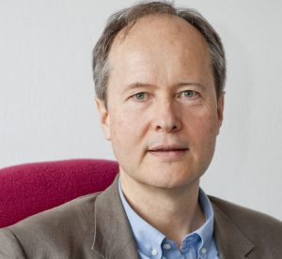

Professor Kristiina Regina is a leading scientific expert on topics related to agriculture and climate in Finland. She is a member of the Finnish Climate Change Panel, the national IPCC working group and the Steering Group of the national greenhouse inventory. She has coordinated the development of the Finnish greenhouse gas inventory system of agriculture. She is the deputy PI of *stn MULTA* project

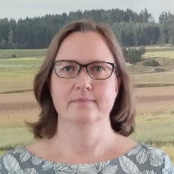

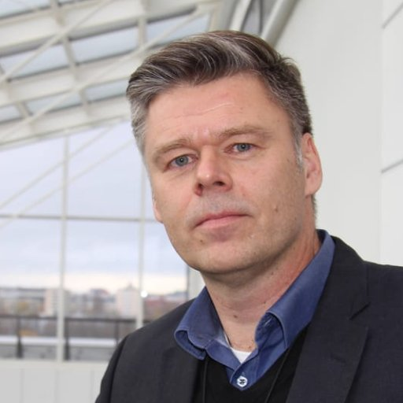

Professor Jari Liski has studied carbon sequestration and climate impacts of land ecosystems at various scales using various measuring and modeling methods for his whole 25-y career. He has developed soil carbon model Yasso which is a standard component of Max Planck Institute Earth System Model and a part of national greenhouse gas inventory systems under the UNFCCC. He is the lead researcher of *Carbon Action* and *stn MULTA* project.

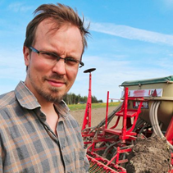

Senior research scientist Dr Tuomas Mattila is a farmer, scientist and educator (Holistic Management CE). He has three academic degrees and over 10 years of practical experience on managing Kilpiä farm. He educates other farmers to regenerate their soils. In 2018, Kilpiä farm won the WWF most environmentally friendly farm in Finland award. In *Carbon Action* and *stn MULTA* he has several roles: he is a scientist, an educator and Kilpiä farm is one of the pilot Carbon Action farms.



The [*Carbon Action*](https://carbonaction.org/front-page/) platform, launched by Baltic Sea Action Group (BSAG) in 2017, works to promote and verify the carbon sequestration of agricultural land. The biggets project on the platform is *’stn MULTA’*, funded through the Strategic Research Council’s Program. Carbon Action brings together scientists, farmers (over 100 pilot Carbon Action farms), policy-makers and businesses to work together for sustainable and regenerative agriculture.

The seminar is organized in collaboration with The Finnish Presidency Event: [European Days for Sustainable Circular Economy](https://edsce19.eu/)